Unit 3 Lesson 13: Día 2 de centros

WU Conversación numérica: Usemos la decena para sumar (Warm up)

Student Task Statement
Encuentra mentalmente el valor de cada expresión.
- $58+10$
- $58+12$
- $58+13$
- $67+14$

1 Conozcamos “Medidas objetivo: Pulgadas y centímetros”

Student Task Statement

2 Centros: Conozcamos “Acertijos numéricos: Hasta 100 componiendo”

Student Task Statement
Escoge un centro.
Acertijos numéricos
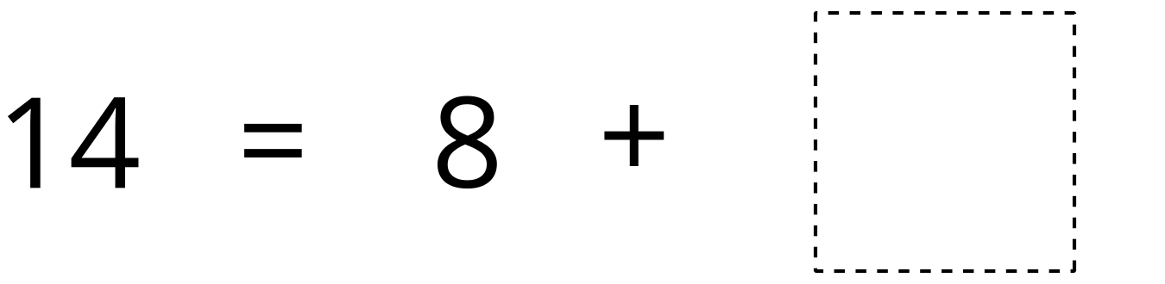
Estima y mide
Medidas objetivo
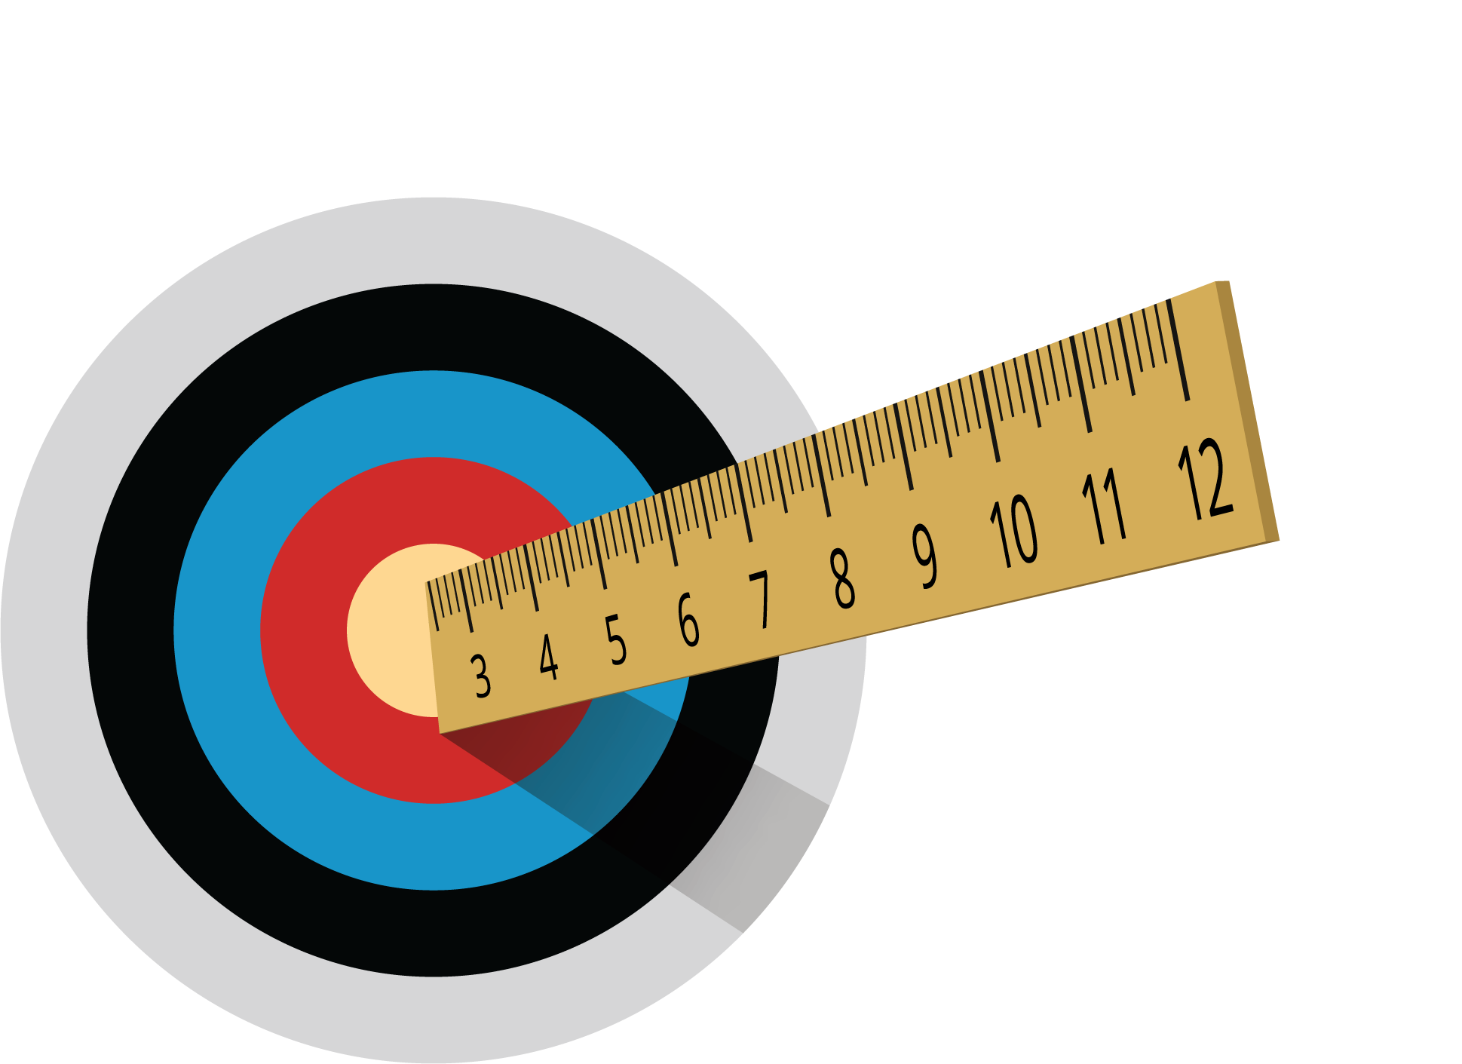
© CC BY 2021 Illustrative Mathematics®

